Oefentoets XP

L=leervragen: vragen die letterlijk uit de tekst te halen zijn
I= Inzichtvragen: vragen waarbij je moet nadenken met de kennis uit de tekst in nieuwe situaties

Vraag 1 (L): [1 pt]
Leg uit wat een orgaan is.
Een orgaan is een groep weefsels met dezelfde functie. Voorbeeld van een orgaan is fout.

Vraag 2 (L): [4 pt]
In onderstaande afbeelding zie je een afbeelding met verschillende organen. Benoem de nummers 1 tot en met 4.
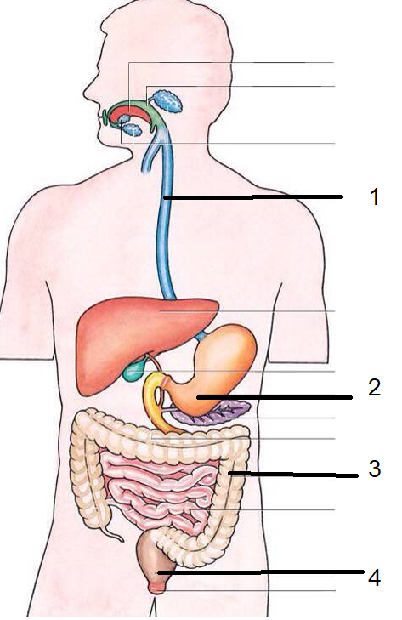
1: slokdarm
2: maag
3: dikke darm
4: endeldarm
1 pt per goed antwoord

Vraag 3 (L): [1 pt]
Welke taak heeft het verteringsstelsel? Schrijf alleen de letter van het juiste antwoord op.
- Aansturen van organen en spieren
- Klein maken en opnemen van voedingsstoffen
- Opnemen van zuurstof en afgeven koolstofdioxide
- Vervoeren van bloed

Vraag 4 (i): [2 pt]
Marja eet haar brood ’s ochtends snel op, omdat ze anders te laat komt op school. Plotseling verslikt ze zich. Leg uit wat er mis gaat.
Het strottenklepje heeft de luchtpijp niet goed afgesloten [1pt] het voedsel komt in de luchtpijp [1pt]

Vraag 5 (i): [2 pt]
- Peristaltische bewegingen duwen het voedsel van je mond omlaag naar je maag. Geef in onderstaande afbeelding aan waar de spieren van de slokdarm samentrekken. Bij nummer 1
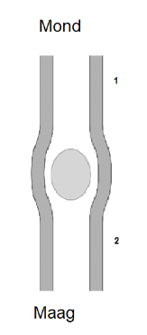
- Als je moet overgeven, gebeurt het omgekeerde. Je eten gaat dan van je maag naar je mond. Geef in onderstaande afbeelding aan waar de spieren van de slokdarm samentrekken. Bij nummer 2
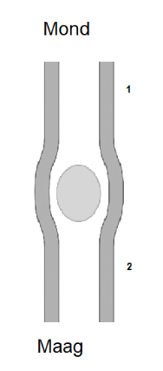

Vraag 6 (i): [2 pt]
In je eten zitten bacteriën. Toch wordt je meestal niet ziek. Hoe zorgt een onderdeel van je spijsverteringsstelsel ervoor dat je meestal toch niet ziek wordt?
Je maag maakt maagzuur [1 pt] maagzuur doodt ziekteverwekkers/bacteriën/organismen [1pt]
Vraag 7 (L): [3 pt]
In onderstaande afbeelding zie je het ademhalingsstelsel. Geef de naam van nummer 1, 3 en 6.
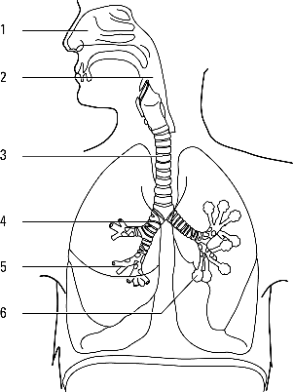
1: neusholte
3: luchtpijp
6: longblaasje

Vraag 8 (i): [1 pt]
Tamara en Roy vergelijken de samenstelling van ingeademende lucht en uitgeademde lucht. Ze doen hier allebei een uitspraak over.
Roy: Ingeademde lucht bevat minder koolstofdioxide dan uitgeademde lucht.
Tamara: Uitgeademde lucht bevat minder zuurstof dan ingeademde lucht.
Wie heeft er gelijk? Tamara

Vraag 9 (i): [2 pt]
Nico rookt al 25 jaar. Aan de binnenkant van zijn longblaasjes zit een laagje teer die zorgt voor een laagje aan de binnenkant van de longblaasjes.
Kan Nico net zo makkelijk zuurstof opnemen in zijn bloed als iemand die niet rookt? Leg je antwoord uit.
Nee [1pt] het teer aan de binnenkant van de longblaasjes zorgt ervoor dat de zuurstof er niet goed door kan het bloed in/zuurstof kan door het teer niet het bloed in/ zuurstof kan door teer niet worden opgenomen [1 pt]
Vraag 10 (L): [1pt]
Waar staan de delen van je lichaam van groot naar klein de goede volgorde?
A cel → orgaanstelsel → orgaan → weefsel
B cel → weefsel → orgaan → orgaanstelsel
C weefsel → orgaanstelsel → orgaan → cel
D orgaanstelsel → orgaan → weefsel → cel

Vraag 11 (i): [2 pt]
Kim veegt de schuur, hierbij ontstaan grote stofwolken.
A Hoe kan zij het best ademhalen? Leg je antwoord uit.
Door haar neus [1pt]
B Noteer één manier waarop Kim de stof weer kwijt kan raken.
Hoesten/niezen/neus snuiten [1pt]

Cijfer:

KT: aantal behaalde punten : 21 x 9 +1.5
TH: aantal behaalde punten : 21 x 9 + 1
HV: aantal behaalde punten : 21 x 9

